Orci varius natoque penatibus et magnis dis parturient montes, nascetur ridiculus mus. Quisque pellentesque semper nibh, quis cursus tellus mattis eget. Ut sed tellus ipsum. Fusce iaculis facilisis tristique. Nam id quam elit. Ut mi libero, aliquet quis suscipit a, vulputate a libero.

* 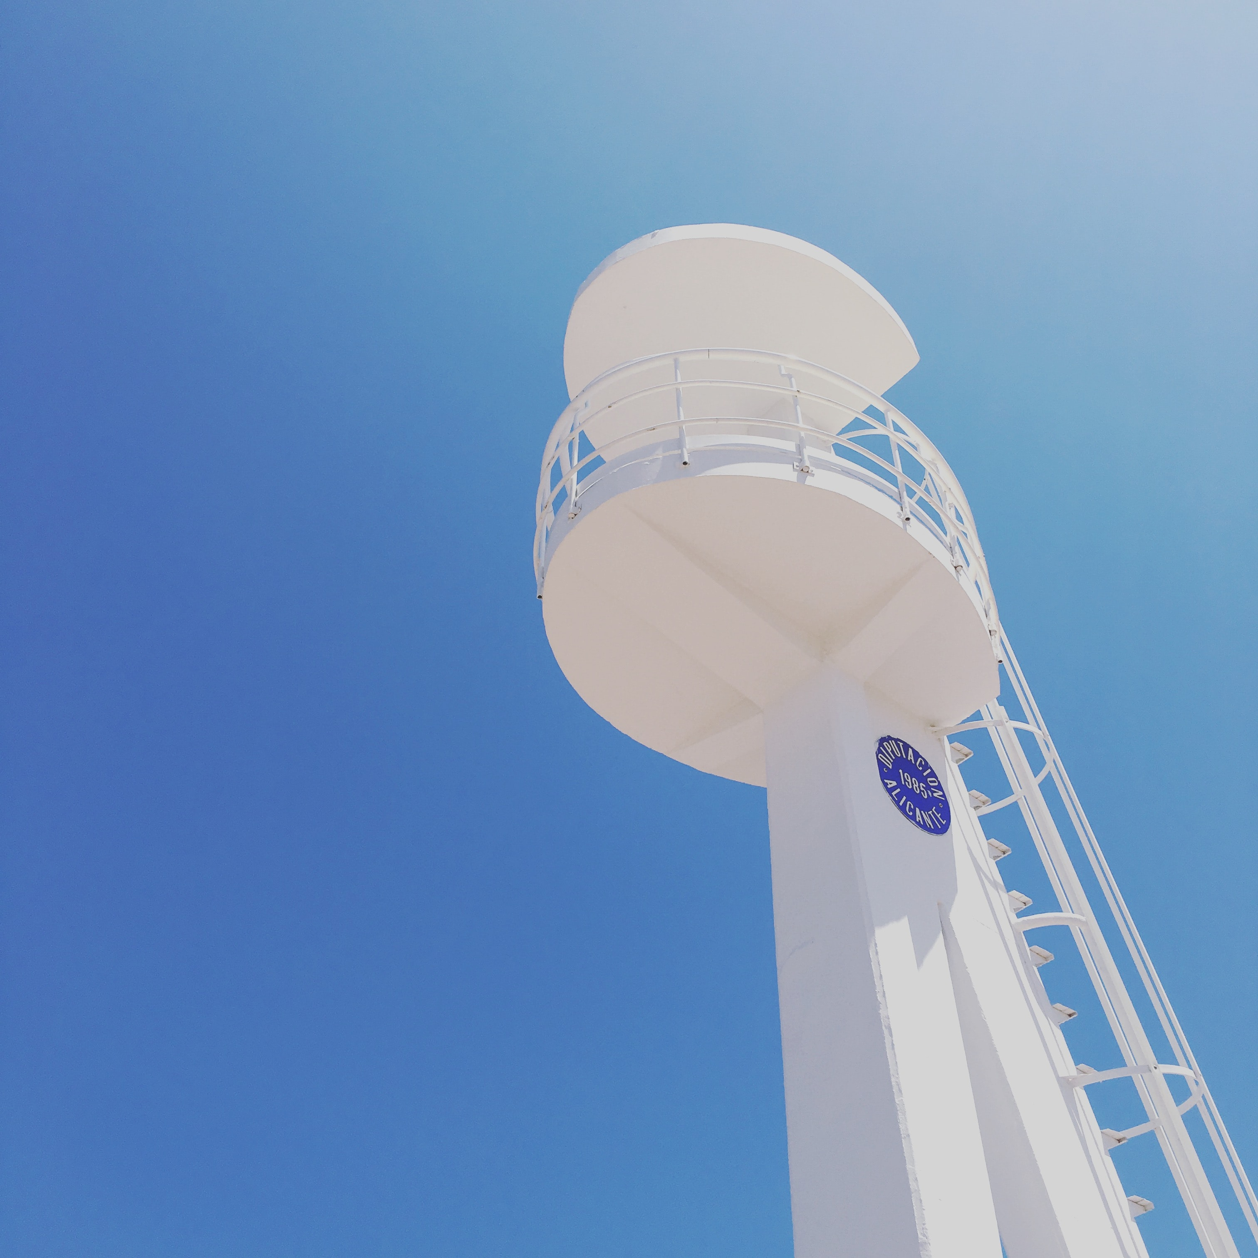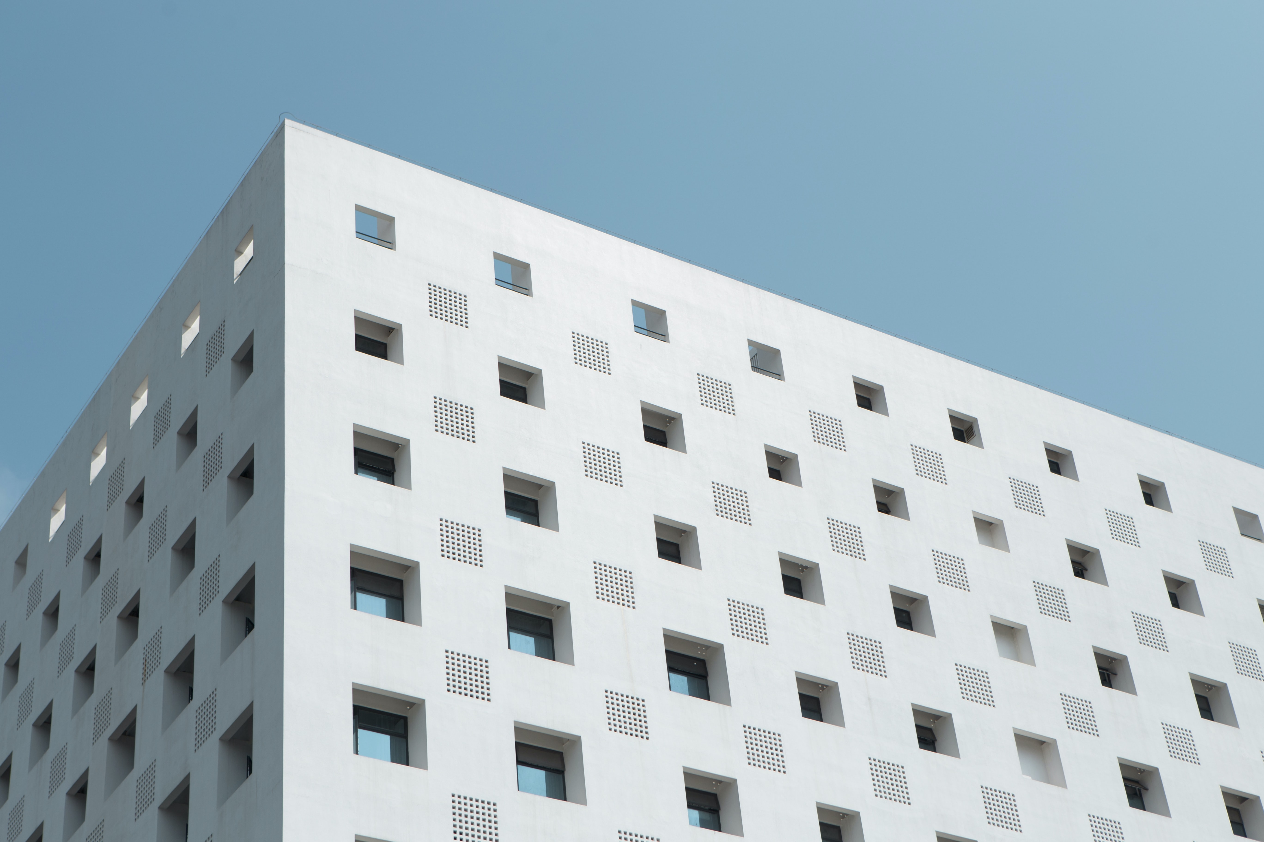Item 1
* Item2
* Item3

{{nested_variable}}